台灣基督長老教會宣教160週年慶典
神學論壇∕2025年北美教牧進修暨參訪
報名表
本表僅蒐集報名此活動所需之個人資料，並僅於活動相關業務所需期間內合理使用，不另作他途。當您填寫本表，視為已同意提供以下資料，如不同意，請勿進行填寫。
姓 名 | （族語名）  （漢字名） | 英文姓名  (以護照為準) |  |  |  |  | 性別
生 日 | 西元 年 月 日 |  | 身份證字號
護照號碼 |  |  | 有效期限 |  | 西元 年 月 日
所屬教會 | 中會/族群區會 教會
服事職稱 | □牧師 □牧師娘 □傳道師 □傳道娘 □長老 □執事  □信徒 □主委 _____________委員會 □部長 _____________部會  □ ___________________ (其他，請自填機構及職稱)
地 址 | □□□-□□
電 話 | (O) (行動) |  |  | LINE ID
Email
活動費用 | □報名費34,300元
旅行社代辦 | □機票-現金價約27,500元(含稅) □機票-信用卡刷卡價約28,050元(含稅)
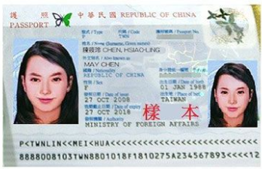

金額$34,300
劃撥單收據
或
轉帳/匯款之收據或截圖
(需有顯示轉入帳號)
（護照相片頁拍照插入）

有效期限需大於6個月

受理報名聯絡人：傳委會助理 陳姿瑜 電話：02-2362-5282分機251
＊請使用電子檔報名，同繳費收據及護照相片頁拍照後email至cynthiafy@mail.pct.org.tw，
並來電確認才算完成報名唷！謝謝。

